ЛГИК-8.205 |  | Канатный игровой комплекс "Магритт"
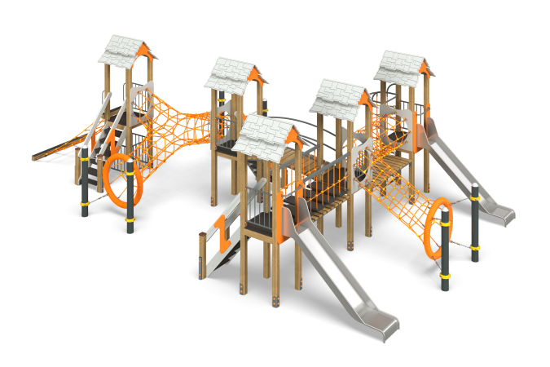

Размеры, мм: | 5900x10800x3050 | Вес, кг: | 1432
Характеристики материалов
Материалы: Влагостойкая березовая фанера, дерево хвойных пород, металл, акриловая краска, порошковая краска, лак, армированный полипропиленовый канат d=16 мм.
Комплектация: Столбы опорные – 26 шт; башня с крышей – 5 компл; горка из нержавеющей стали 1200 – 2 компл; лестница деревянная – 3 компл; полу-тоннель из армированного каната – 1 компл; полы башен – 5 шт; переход выгнутый – 1 компл; переход с подвесными ступенями – 1 компл; переход прямой с кольцевым туннелем – 1 компл; туннель кольцевой наклонный – 1 компл; Х-образный кольцевой тоннель из армированного каната -1 компл; трап наклонный – 1 компл., комплект крепежа - 1 шт.
Конструкция и цветовая палитра оборудования согласно эскизу.
Комплекс состоит из 26 опорных столбов сечением 100 мм х 100 мм, произведенных из деревянного клееного бруса, состоящего из трех слоев сухих строганых досок хвойных пород.
Все столбы отшлифованы, кромки скруглены. Верхние торцы отдельно стоящих столбов закрыты пластиковыми накладками.
В комплексе установлено две прямых горки высотой 1200 мм с боковыми ограничителями.
Горки выполнены из цельного листа нержавеющей стали толщиной 2,0 мм.
Горка выполнена из цельного листа нержавеющей стали толщиной 2,0 мм.
Из нержавеющей стали диаметром 26,9 мм выполнены: круглые трубки, защищающие верхние кромки бортов, опорные ножки горки, горизонтальная перекладина перед стартовой площадкой горки.
Из влагостойкой березовой фанеры толщиной 15 мм выполнены: скаты крыш башен.
Из влагостойкой берёзовой фанеры толщиной 21 мм выполнены: фронтоны; дополнительные ограждающие элементы в средней части лестниц; боковые опоры лестниц; щитам с круглым проемом, куда крепятся торцы тоннеля; заполнения, через которые соединены два рукава тоннеля с внутренними башнями.
Из влагостойкой ламинированной березовой фанеры толщиной 15 мм выполнены планки для крепления сетки и трапа.
Из влагостойкой ламинированной березовой фанеры толщиной 15 мм с антискользящим покрытием выполнены: полы площадок, ступени и подступени лестниц.
Под каждой ступенькой установлена стяжка, выполненная из металлической профильной трубы сечением 20 мм х 40 мм с приваренными пластинами толщиной 4 мм.
Из сухой строганой доски хвойных пород сечением 32х110 мм выполнены: деревянные лаги, поручни, ступени страховочного мостика выгнутого и прямого перехода.
Из армированного полипропиленового каната диаметром 16 мм выполнены: вертикальный полтуннель, крепления ступеней перехода к опорной штанге, сетка тоннель горизонтальный (наружный диаметр тоннеля 700 мм); труба наклонная (диаметр 600 мм и длина 1640 мм); туннель крестообразный с габаритными размерами 4610 мм х 2400 мм х 2000 мм; наклонны трап.
Обод, к которому крепится канатная сетка, изготовлен из стальной трубы круглого сечения. Сверху труба оплетена мягким трёхпрядным канатом из комплексного полипропилена диаметром 19 мм. Обод, расположенный в нижней части, зафиксирован на металлических столбах, диаметром 133 мм.
Для крепления каната к нижней части профиля приварены сдвоенные «ушки» толщиной 3 мм с отверстиями под крепеж, диаметром 6 мм.
Из металлической круглой трубы диаметром 33,5 мм с толщиной стенки 2,8 мм выполнены: полукруглая опорная рамка, к которой крепится полутуннель; рама страховочного мостика для перехода с подвесными ступнями и рама прямого перехода; сдвоенные перила выгнутого перехода;
Подвесные ступени выполнены из влагостойкой ламинированной фанеры толщиной 24 мм с антискользящим покрытием.
Перила перехода с подвесными ступнями выполнены из металлической профильной трубы сечением 30мм х 60 мм.
Из металлической профильной трубы сечением 40 мм х 40 мм, с толщиной стенки 2 мм выполнены: рама выгнутого перехода с перемычками.
Обработанные поверхности покрыты тонированным и бесцветным лаком.
Выступающие части резьбовых соединений закрыты пластиковыми заглушками.
Все элементы, выполненные из фанеры, кроме ламинированной, окрашены в 2 слоя акриловой краски.
Все имеющиеся металлические детали зачищены, обезжирены и окрашены порошковой полиэфирной краской. Весь резьбовой крепеж оцинкованный.

